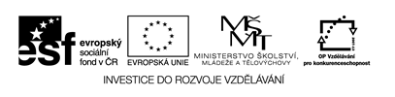

Název: Úpravy textu
Cíle: Kopírování textu, vložení odrážek a číslování
Časový nárok: 15 minut

Metodické pokyny k využití VZM: jednotlivé úkoly jsou uvedeny v zadání pracovního listu

KOPÍROVÁNÍ TEXTU
ODRÁŽKY A ČÍSLOVÁNÍ

Slovní druhy
- ohebné
  - podstatná jména
  - přídavná jména
  - zájmena
  - číslovky
  - slovesa

- neohebné
    - příslovce
    - předložky
    - spojky
    - částice
    - citoslovce

úkoly:
- Opiš přesně uvedený přehled slovních druhů.
- Použij stejné číslování a odrážky.
- Nadpis udělej libovolně barevně.
- Práci ulož do své složky.

